**《核心素养视域下的初中班主任德育影视资源的应用策略研究》**

**结题报告**

**常州市丽华中学 钱舒**

常州市丽华中学钱舒老师主持的《核心素养视域下的初中班主任德育影视资源的应用策略研究》这一市级课题在2021年9月开题，2022年12月21日由常州市教育科学规划办进行了中期评估，2023年2月被批准为常州市教科研“十四五”第一批重点课题，研究期间得到了常州市教科院专家组领导的精心指导，经过三年的课题研究，目前已基本完成规定的研究任务。本结题报告是对核心素养视域下的初中班主任德育影视资源的应用策略研究进行全面论述与反思，主要从为什么选择这项课题进行研究，怎样进行研究以及取得的成果来展开阐述。

**一、课题提出的背景与意义**

**1. 课题提出的背景**

我国《国家中长期教育改革和发展规划纲要(2010-2020年)》指出:“把育人为本作为教育工作的根本要求。关心每个学生,促进每个学生主动地、生动活泼地发展,尊重教育规律和学生身心发展规律,为每个学生提供适合的教育”。

随着时代的进步和社会的发展，教育的内涵和外延也在不断扩展和深化。影视资源以其直观性、生动性和情感性等特点，在德育教育中具有独特的优势。通过影视作品，学生可以直观地感受到人性的善恶、道德的力量以及社会责任等价值观念，从而增强对德育知识的理解和认同。因此，初中班主任在德育工作中如何有效应用影视资源，提升学生的德育素养，成为了一个值得深入研究的课题。

**2. 选题意义和研究价值**

（1）实践方面：立足德育阵地，旨在培养中学生核心素养，将理论研究与班主任工作中呈现的疑难相整合，从班主任角度能给出具体可操作的系统流程，去弥补已有研究中的不足。

（2）理论方面：关注德育影视资源的运用，对德育影视资源选题、实施、效果跟踪进行系统研究，可以推动德育影视资源在班主任工作中应用理论的研究，拓展德育资源理论研究。

（3）教师和学生发展方面：我们将影视资源如何融入班主任的德育教育作为突破口，力图探讨和解决如何有效利用影视资源来落实立德树人培养学生核心素养的重点问题，提出有效运用影视资源帮助解决班主任日常教育中存有的现实问题的具体措施，从而促进学生核心素养的形成以及可持续的个性化发展，同时提高班主任老师的管理水平，增强教育的实效性，对学生成长中可能存在的问题进行提前的引导和疏导，帮助每一个学生快乐健康成长。

**二、 课题核心概念的界定**

1. 核心素养：核心素养是学生应具备的适应终身发展和社会发展需要的必备品格和关键能力。中国学生发展核心素养的三个方面以科学性、时代性和民族性为基本准绳，以培养“全面发展的人”为核心，分为文化基础、自主发展、社会参与三个方面。六大素养分别为人文底蕴、科学精神、学会学习、健康生活、责任担当、实践创新。

2. 德育影视资源：属于德育资源的一种，是以德育教育为目的，借有教育意义的影视资源中的德育因子来进行教育宣导的一种资源，是影视资源与德育的整合。本课题中所提到的德育影视资源包括电影、电视栏目、动画、新闻报道、科普栏目、记录片、文艺表演、网络视频以及学生自己的视频等等，用以帮助班主任更好地落实五项德育内容，即理想信念教育、社会主义核心价值观教育、中华优秀传统文化教育、生态文明教育以及心理健康教育。

**三、课题研究的目标与内容**

**1. 研究目标**

（1）从不同的研究视角探索出影视资源融入初中德育的教育价值。

（2）以培养学生核心素养为出发点和落脚点，以一线班主任老师在长期教育教学中发现的学生在学习生活中存有的问题为导向，去寻找合适的影视资源，并对此进行分类整理。

（3）通过对班主任运用影视资源案例的积累，形成一些理性的思考，对本校班主任老师和学生产生一定的影响，提高班主任老师的专业水平，促进学生发展，并能将研究成果辐射到兄弟学校。

**2. 研究内容**

（1）对文献进行研究，找到前人在该领域做过的研究以及我们课题可以创新之处。

（2）用调查研究来找到初中班主任在德育工作中应用影视资源的困扰因素以及学生在学习生活中存有的需要去解决的问题。

（3）对影视资源进行研究，分析影视作品中所蕴含的德育因子，将其进行分类整理，对于德育主题进行开发。

（4）对于初中班主任老师运用德育影视资源进行案例研究，收集相关案例和反思，做归纳总结和理性思考。

（5）对初中班主任老师运用德育影视资源的实施方法策略进行研究。

（6）对初中班主任老师运用德育影视资源的实施效果评价进行研究。

**四、课题研究的主要过程与方法**

**（一）研究方法**

1.文献分析法：根据研究需要和研究目的，查阅、搜集、分析、研究包括影像资料、文字资料在内的各种资料。通过访问相关视频网站和查阅数据库，对资料进行梳理和综合，把握研究现状。

2.调查研究法：通过问卷、访谈等方法，找到影响初中班主任在德育工作中应用影视资源的因素。

3.案例研究法：运用相关理论指导，选取有代表性的相关案例，对教育过程、教育效果、学生反馈等多方面情况予以研究，总结出相关经验。

4.观察法：通过观察在班主任呈现影视素材时学生的反应和表现，进而获得一定的直观经验和总结。

**（二）研究历程的概述**

**1.第一阶段——启动课题（2021年9月- 2021月12月）**

（1）确定成员，成立课题组。

（2）理论学习，提升自我。

（3）完成课题研究方案，确定目标。

（4）进行课题调研，对老师进行问卷调查，为课题的开展准备第一手资料。

**2.第二阶段——实施课题（2022年1月-2023年1月）**

（1）立足课题本身，制订每学期研究计划，根据计划开展主题式的研究。

（2）边研究边调整行动方案。

（3）撰写利用德育影视资源开展德育工作的育人案例、德育论文。

（4）做好研究资料的归类及整理工作，完成课题中期评估。

**3.第三阶段——推进课题（2023年2月-2024年3月）**

（1）开展外出培训、专家指导、理论学习、反思交流等活动。

（2）边研究边调整行动方案。

（3）结合实际情况，细化研究，建立主题式的德育影视资源库。

**4.第四阶段——结题活动（2024年4月-2024年6月）**

（1）撰写研究报告。

（2）整理研究的过程性资料，接受结题评估。

**（三）具体研究过程**

**2021年 精心准备迎开题 潜心钻研储能量**

**1. 精心准备 顺利开题**

（1）课题主持人在2021年9月开始构思课题的申报，召集课题组成员进行课题前期的准备工作。

（2）只有了解了班主任老师对于德育影视资源使用的现状，才能在后续的研究中从问题的需要入手，解决实际问题。所以，我们设计并制作了初中班主任对于德育影视资源现状的调查问卷，在调查后，对调查问卷结果进行统计，为课题顺利开展做好铺垫。

（3）课题组教师自课题申报后成立了正式的课题研究小组，组内成员精心设计课题研究方案，2021年9月在丽华中学进行开题论证。

**2. 研究文献 缜密布置**

课题组成员定期进行理论学习，认真研读了《中小学德育工作指南》、《中小学生守则》，学习了全国教育大会的精神，并通过上知网、查看书籍等方式，对中学生核心素养的概念界定、对影视资源在各学科中的应用以及影视资源在德育领域中的使用等一系列的研究成果进行了梳理。定期开展课题组交流学习活动，认真交流讨论，并制定了详细的课题研究计划，具体布置了每一学期的研究任务。

**2022年-2023年 用心探索中实施 不断反思中前行**

1.专家引领，指明方向

2022到2023年间，课题组依托常州市吕丽名教师工作室，邀请吕丽老师来校指导课题工作，肯定了课题的研究价值和取得的成果，同时提出建议使我们的研究方向越来越明确，思路更清晰。另外，课题组还参加了全国名班主任工作室联盟学术年会，聆听了迟希新、秦望、桂贤绨、林志超等多位专家的讲座，在学习中不断反思自己还存有的不足，明确了未来前进的方向。

2.精彩呈现，魅力绽放

课题组钱舒老师、潘洁茹老师、丁一清老师、叶娜老师分别开设了多节市级或校际公开课，课堂效果获得了听课老师的一致好评。钱舒老师、丁一清老师、李琳琳老师以讲座形式和兄弟学校的班主任老师进行经验的分享。

3.精心筹备中期评估

我们课题组教师经过一年多的实践研究，梳理收集近期研究成果，撰写中期评估报告，2022年12月在丽华中学进行中期评估。专家建议本课题中使用的德育影视资源的来源可以更加丰富，可以和与新课程方案中的基本要求相结合，在研究过程中，充分发挥学生的主体性，让课题研究更深入，思路更开阔。

**2023-2024年 总结反思提策略 收集整理见成果**

**1.优化过程 归纳总结实施策略**

在过去两年的研究基础上，课题组成员通过持续地实践、观察、总结和反思，提炼出更为精细和有效的运用德育影视资源的策略，以更好地发挥其在德育工作中的积极作用。这些策略不仅考虑了学生的年龄特点和认知规律，还结合了具体的教育目标和内容，旨在提高德育影视资源的使用效果。

**2.整理反思 准备充分迎接结题**

在最后阶段，对多年的研究工作进行反思，将一系列的资料分门别类进行整理，迎接结题工作。

**（三）研究内容的展开**

**1. 对文献进行研究，找到前人在该领域做过的研究以及新的增长点。**

在课题研究之初，我们课题组成员认真研读了《中小学德育工作指南》、《中小学生守则》，学习了全国教育大会的精神，并通过上知网、查看书籍等方式，对中学生核心素养的概念界定、对影视资源在各学科中的应用以及影视资源在德育领域中的使用等一系列的研究成果进行了梳理。我们发现，国内外学者和部分教师在研究影视资源融入教育教学的过程中，已经比较明显地意识到了高效运用影视资源可以帮助学生变抽象知识为具象，影视资源具有教育的隐蔽性，其内容丰富、形式有趣，并且与时俱进，有时代性，能激发学生学习的兴趣和主动性。但我们在整理分析中也发现，影视资源的应用探讨主要集中在语文、历史、英语、地理、物理以及政治等学科方面，而关于影视资源融入初中德育的研究还很少，关于其对于班主任工作方面的影响就更少了。研究者更多是站在了理论高度分析了影视资源对于学生成长的积极作用，对于影视资源融入德育的策略研究大多给出了宏观的指导性意见，没有针对问题实际给出一套具体可操作的完整流程设计。因此，本研究拟在前人还没有涉及或关注较少的领域开展，并试图取得用德育影视资源解决实际德育问题的策略上的突破。

**2.用问卷调查来找到初中班主任在德育工作中应用影视资源的困扰因素以及学生在学习生活中存有的需要去解决的问题。**

课题组成员制作调查问卷，用问卷星的方式来向一线初中班主任老师进行了问卷调查，旨在了解初中班主任在日常的教育工作中使用影视资源的频率，找到他们在德育工作中应用影视资源的困扰因素以及从一线老师处了解到学生在学习生活中存有的需要去解决的问题。这些调查，都是为了之后课题研究能有的放矢地去解决问题做好准备。

最后，我们收到了自于常州市丽华中学、北环中学、外国语学校、正衡中学、田家炳初中、虹景中学、清潭中学、郑陆实验中学、湖塘桥初级中学、溧阳燕山中学等多所初中学校的132名一线班主任老师的问卷回馈。

我们调查问卷的研究结果表明，14.39%的班主任老师表示总是在教育工作中使用影视资源，50.76%的班主任老师表示经常使用，34.85%的班主任老师表示偶尔看，无班主任老师在日常的教育工作中从未使用过影视资源。

67.42%的老师表示找不到好的素材，51.52%的老师表示没有时间去找素材，66.67%的老师表示素材难以下载，24.24%的老师表示不知如何去用找到的素材。

我们也调查了一线班主任老师觉得日常教育中学生在学习生活中存有的问题。居于前列的有这些问题，75%的班主任老师觉得学生不懂感恩，57.58%的班主任老师觉得学生在育人相处中，不懂得谦让，61.36%的班主任老师觉得学生在团队中不懂得合作，68.18%的班主任老师觉得学生没有责任心，51.52%的的班主任老师觉得学生没有人生目标，51.52%的班主任老师觉得学生没有掌握学习方法，57.58%的班主任老师觉得学生有了目标但不能坚持，55.3%的班主任老师觉得手机是个问题，50.76%的班主任老师觉得学生有拖延症，55.3%的班主任老师觉得学生不会倾听，50%的的班主任老师觉得学生不会与人沟通。

在近期教育学生中有何困扰中，班主任老师多次提到学生缺乏内驱力、摆烂、躺平、与学生沟通难以做到晓之以理、动之以情，感到说教的无用，难以真正走进学生内心。

这样的困扰，也再次说明了我们课题研究的意义，因为鲁迅先生也说过:“用活的电影来教学生，一定比教员的讲义好，将来恐怕要变成这样。”影视作品承载着多种多样的教育功能，因为任何影视作品都蕴含着一定的社会价值观，有反映现实引人深思的，有探索人性引人共鸣的，有弘扬主旋律展现民族精神的等等，学生在接触这些影视作品时，会潜移默化地受到情感、品德、意志等方面的陶冶。

**3. 开发德育主题**

以培养学生的核心素养为出发点和落脚点，以问卷中所涉及到的学生在学习生活中存有问题为导向，我们将德育主题划分为人格品质类（爱国主题、感恩主题、宽容主题、友善主题、合作主题、责任主题）、行为习惯类（倾听主题、效率主题、学习主题）、卫生安全类（卫生主题、防火主题、防溺主题、环保主题）、情感能力类（挫折主题、沟通主题、生命主题）、成长奋斗类（奋斗主题、坚持主题、梦想主题）、劳动教育类（食育主题、劳动主题）。

这些主题紧密围绕学生的成长需求，旨在通过德育影视资源的引入，让学生在观看影视作品的过程中得到心灵的洗礼和思想的启迪，帮助学生树立正确的价值观，培养良好的行为习惯，提升综合素质，从而实现全面发展和健康成长。

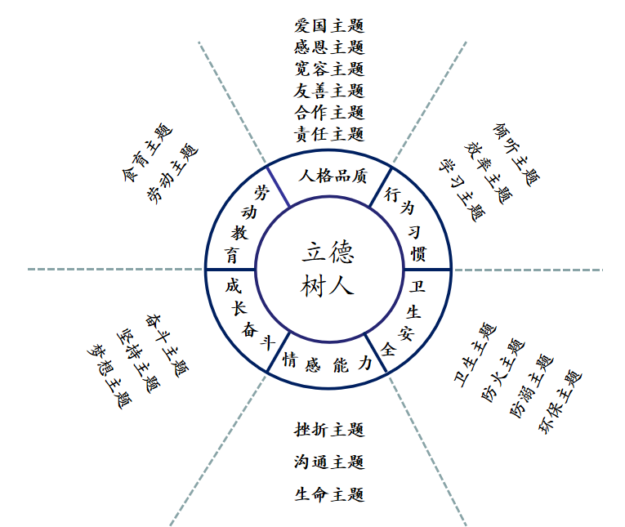

**4. 寻找适合的影视资源，分析其中的德育因子**

根据德育主题的划分，我们课题组成员分工，在百度、爱奇艺、哔哩哔哩、抖音等视频网站有针对性地输入关键词寻找适合的德育影视资源。另外，也会在平时的日常生活中，有意识地去注意热门影视作品中能打动人心的影视片段，下载保存。在找到适合的影视资源后，我们课题组进行研讨，共同观看该影视资源，一起谈感受，谈视频中最能影响到学生的点，写出该影视片段的主要内容以及关键词，方便后期的查阅和使用。对于视频的选择，我们分成三类：一是整部影片；二是通过qq影音、会声会影等剪辑app节选片段，或者是一些短视频，时间控制在3到5分钟；三是学生自己拍摄的作品。我们将其分类整理，建立了属于我们自己的德育影视资源库，为后期将影视资源运用到德育课堂做好了资源上的保障。因为前期准备工作的充分，所以大大缩短了班会课选择材料上所需的时间，而精心挑选的影视资源，有的是经典款，有的则是富有时代气息的，都能触动到学生内心深处的那根弦。

**5. 利用晨会、班会进行教育，对于如何有效使用，开展研讨，研究用好资源的方法**

我们课题组成员就调查问卷中从一线班主任老师处获得的学生在学习生活中存有的问题入手，开始思考如何将找到的影视资源，有效地运用到晨会、班会中去。每次在上班会前，我们课题组老师对自己这节课进行说课，接着，组内成员进行讨论，对上课内容提出自己的意见，之后会对上课内容进行第一次的修改。上课时，我们会集体听课，注意观察上课老师是如何使用影视资源，是全部观看后再启发学生思考，还是在观看过程中有停顿，通过提问启发学生思考，以及学生观看视频后的反应和语言输出。课后，我们课题组成员进行评课，就自己观察到的点进行阐述，然后提出想法，对班会课的设计进行二次调整后再次尝试运用，总结反思，在不断地发现问题、寻找原因、总结反思、调整尝试再总结反思中归纳出策略。

**6. 提炼核心素养视域下的初中班主任德育影视资源的应用策略**

**（1） 找准角度 挖掘德育因子**

在选用德育影视作品时，班主任老师首先要确定教育目标，即希望学生从视频中学到什么，如道德观念、价值观、情感认同等，然后关注与教育目标相关的内容，如视频中的人物行为、情节发展、情感表达等，并记录与教育目标相关的关键点，以便在之后的讨论中使用。一个视频可以有多个切入点，所要传递的信息也是多方面的。同样的素材，挖掘角度不同，可以产生不同的价值。所以，班主任老师必须要多角度、多维度地去教学，要强调影视作品的深层内涵，坚持教育性原则。

**（2） 适时点拨 拓深学生思维**

优秀的影视可以凭借其视听艺术独特的魅力，能激发学生的灵感、想象力，提升思维层次，改善知识结构。因此，德育影视作品在班主任日常工作中的使用，不是简单的播放，而是要有适时地点拨。正如叶圣陶先生所说：“教师为之教，不在于全盘授予，而在于相机引导。”所以，我们班主任要点其要害，拨其迷障，相机诱导，适时点拨。而苏格拉底式地追问，也是点拨方法之一，可以让学生更好地感悟影片内涵，让学生积极地思考，拓宽拓深学生的思维。

**（3） 激发情感 引起学生共鸣**

德育影视作品是以直观的画面、生动的情节和丰富的情感表达，为学生提供了一个身临其境的学习体验，它对于学生的情感认同和行为习惯的养成具有独特优势。当学生在观看影视作品时，他们不仅会被情节吸引，更会被其中的情感所打动。这种情感共鸣能够使他们更加深入地理解道德观念，形成积极的道德情感，从而激发他们的道德行为。

**（4）联系实际 落地践行所学**

德育影视资源运用于班主任的日常工作中的最后一步就是要能联系到学生的生活实际，要将影视资源中获得的能量因子运用到自己的实际生活中去，达到真正的“知情意行”。仅仅让学生认识到社会发展对于个人成长的客观要求，显然不是德育的目的，更重要的是把他律转化成自律，让学生自觉遵守，自愿地依据心中的道德法则形式。正所谓最高形态的德育是“无教之教”。所以我们要给学生创造真实的情境，给他们实践锻炼的机会，让他们在实践中去自我学习、自我反思、自我评价、自我改进，最终实现自我成长。

**7. 通过访谈、观察对初中班主任老师运用德育影视资源的实施效果评价进行研究**

课题组对运用德育影视资源的实施效果进行了全面评价。通过访谈、观察等多种方式，了解学生在德育影视资源影响下的思想变化和行为表现。同时，课题组成员还进行了自我评价和相互评价，以发现研究中存在的问题和不足，并提出改进建议。通过评价反思，不断提升育人质量，实现德育工作的创新发展。

**五、课题研究的收获与成果**

**（一）研究的成果**

**1. 撰写文献研究的报告**

在课题研究之初，我们课题组成员认真研读了《中小学德育工作指南》、《中小学生守则》，学习了全国教育大会的精神，并通过上知网、查看书籍等方式，对中学生核心素养的概念界定、对影视资源在各学科中的应用以及影视资源在德育领域中的使用等一系列的研究成果进行了梳理，撰写了文献研究报告。

**2. 撰写调查问卷的结果报告**

在课题组成员制作调查问卷，用问卷星的方式来向132名一线初中班主任老师进行了问卷调查，并将调查结果整理成文，报告中汇报了初中班主任老师在日常的教育工作中使用影视资源的频率，影响他们在德育工作中有效应用影视资源的因素，以及学生在学习生活中存有的需要去解决的问题。

**3. 建立影视资源库**

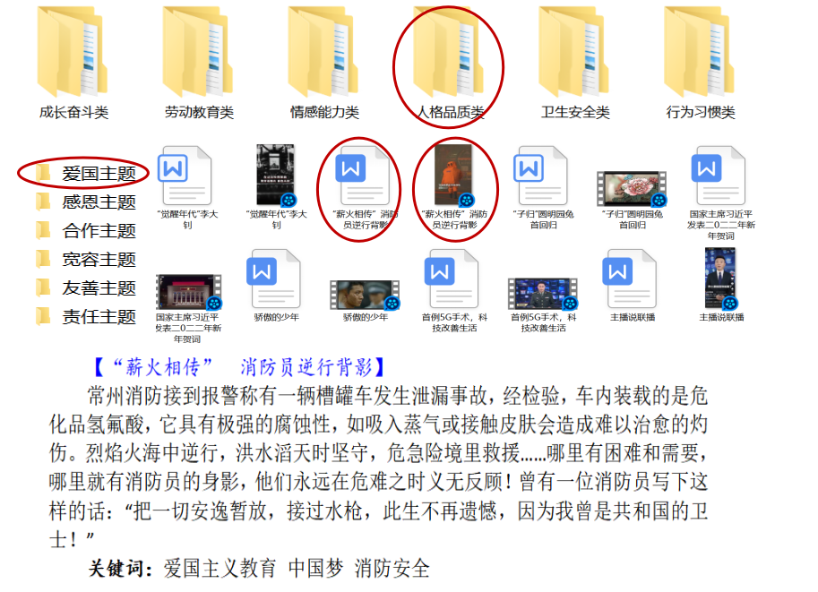针对我们在调查问卷中整理到的部分问题，有针对性地收集适合的影视资源，建立影视资源库，并按主题进行分类整理，写出了每一个收录的影视资源内容简介及关键词。

**4. 建课例集**

按主题开设班会课，将每次班会课的ppt收录在课例集中，对于优质班会课进行录课，利于之后的微格分析。其中，钱舒老师、潘洁茹老师开设市级德育公开课，叶娜老师开设校际德育公开课，丁一清老师、吴炜瑛老师、施娜老师、朱钰楚等课题组老师开设校级德育公开课，都受到一致好评。

**5. 提炼核心素养视域下的初中班主任德育影视资源的应用策略**

（1）找准角度 挖掘德育因子

（2）适时点拨 拓深学生思维

（3）激发情感 引起学生共鸣

（4）联系实际 落地践行所学

**6. 发表论文**

对于如何将视频有效运用于班会课中，我们在上课、评课后，总结归纳，将经验提炼成文，钱舒老师撰写的《巧用德育影视资源做锤炼品格引路人》发表在省级刊物《时代教育》，《核心素养视域下德育影视资源的应用策略》发表在市级刊物《常州教育》，莫晓丽老师撰写的《核心素养视域下的班主任德育影视资源的应用研究》发表在省级刊物《教学与创作》，罗光杰老师撰写的《德育影视资源在初中数学课堂教学中的应用策略研究》发表在国家级刊物《教育学文摘》。我们也对部分有代表性的学生在通过影视资源融入德育教育之后的效果进行观察，并将观察所得以个案的形式撰写文章，钱舒老师撰写的《坚持，遇见更好的自己》获得常州市中小学班主任育人故事征文活动二等奖，撰写的《享受慢教育的幸福》发表在省级刊物《班主任之友》，潘洁茹老师撰写的《“红孩儿”和他的“观音菩萨”》。发表在省级刊物《孩子》，李琳琳老师撰写的《做有温度的推窗者 让每个生命都精彩》获常州市中小学班主任育人故事征文活动三等奖，《赏成长之美 识挫折之力》在2023年常州市学校生命教育月活动中获特等奖。

**7. 开设讲座**

钱舒老师应经开区教师发展中心邀请，为经开区张艳华名班主任培育站的班主任老师们做题为《做有仪式感的教育，育有使命感的学生》的专题讲座，赴新北区新桥初级中学做《砥砺前行 做一个幸福的引路人》的专题讲座，参加虹景中学、翠竹中学、北环中学多校组织的班主任论坛活动，做题为《微而有为，做一个智慧引路人》的专题讲座，为常州市自觉联盟德育研修活动做题为《如何开设班会课》的专题讲座，在这4次讲座中，分别呈现了四堂主题不同的班会，以说课形式与与会老师进行了分享，获得了与会老师的一致好评。丁一清老师亦将自己的班会中运用影视资源的策略与经开区张艳华名班主任培育站的班主任老师们以及与虹景中学、翠竹中学、北环中学等多校老师进行了分享。李琳琳老师在常州市自觉联盟德育研修活动做题为《德育影视资源运用策略的研究》的讲座。

**（二）学生成长**

在课题研究中，我们通过任课老师交流、学生访谈、家长反馈等途径发现，学生在思想上获得了很大的进步，爱国情、感恩心、纪律意识、执行力、理想信念、学习能力等各个方面都得到了质的飞跃。

**（三）教师发展**

在进行课题研究的过程中，我们课题组的老师也得到了很大的提升：

1. 课题研究能力得到了提高。

2. 在课题研究中，看到学生们的转变，课题组的老师很是欣慰，这种欣慰感会激发老师在以后的工作中更加大胆地去开展工作。

3. 经过对课题研究的系统总结，我们对其内在价值有了更为坚定的认识。课题的结束并非其意义的终结，而是我们向前迈进的新起点。因为，将课题研究的成果有效地推广和应用，将能够直接惠及我们的学生，促进他们的全面发展。

4. 自课题研究以来，教师发展取得的成果：

|  |  |  |  |  |
| --- | --- | --- | --- | --- |
| 课题组成员 | 论文发表或获奖 | 公开课 | 讲座 | 班主任方面获奖 |
| 钱舒 | 4 | 4 | 4 |  |
| 丁一清 |  | 2 | 1 |  |
| 施 娜 |  | 1 |  |  |
| 吴炜瑛 |  | 1 |  |  |
| 叶 娜 |  | 2 |  |  |
| 李琳琳 | 1 | 1 | 1 | 2023年常州市学校生命教育月活动中获特等奖 |
| 朱钰楚 |  | 1 |  |  |
| 罗光杰 | 1 | 1 |  | 2023年特级班主任  第六批常州市中小学教育“罗光杰名教师工作室”领衔人 |
| 潘洁茹 | 1 | 2 |  |  |
| 周凤娇 | 1 | 1 |  |  |
| 莫晓丽 | 1 | 1 |  |  |

**六、研究反思与展望**

通过课题研究我们已经获得了一定的研究成果，但在某些方面研究还有所欠缺。虽然课题已近结题，但是我们希望借助德育影视资源来优化班主任德育工作、提升学生思想道德修养的心不会止步，热情依旧，努力继续，我们今后会继续深入研究、及时更新我们的德育影视资源库，优化运用策略，期待有新的进步。

**2024.6**